Что такое ЭТИКЕТ?
Что такое этикет –
Знать должны мы с детских лет.
Это – нормы поведения:
Как ходить на День рождения?
Как знакомиться? Как есть?
Как звонить? Как встать? Как сесть?
Как здороваться со взрослым?
Много разных есть вопросов.
И на них даёт ответ
Этот самый этикет.
(А. Усачёв)
Приветствия.

Для прощания и встреч много есть различных слов:
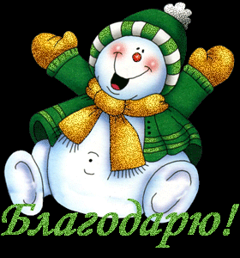
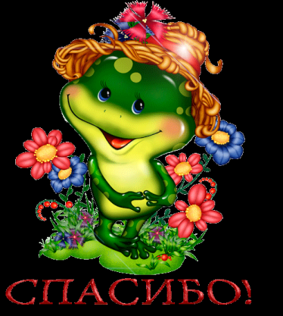
"Добрый день!" и "Добрый вечер!",
"До свиданья!", "Будь здоров!",
"Я вас рада видеть очень",
"Мы не виделись сто лет",
"Как дела?", "Спокойной ночи",
"Всем пока", "Прощай", "Привет",
"Буду рад вас видеть снова",
"Не прощаюсь!", "До утра!",
"Всем удачи!", "Будь здорова!"
И "Ни пуха, ни пера!".

